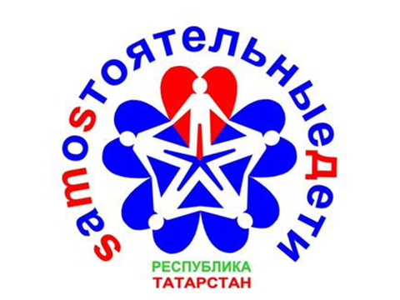

Отчет МБОУ «Актанышская СОШ №2
с углубленным изучением
отдельных предметов о проекте
«SаMоSтоятельные дети» за 2013 год.

Проект «SаMоSтоятельные дети» реализуется в нашей школе с 2010 года . Основная цель проекта – повышение ответственности детей и подростков за свое здоровье, предупреждение первой пробы психоактивных веществ. С подростками заключаются индивидуальные контракты, в которые они вписывают для себя запрет на потребление психоактивных веществ.Имя нашей команды «Юность». В состав участников проекта входят 7 человек из 8-9-х классов. Все имеют членские карточки. 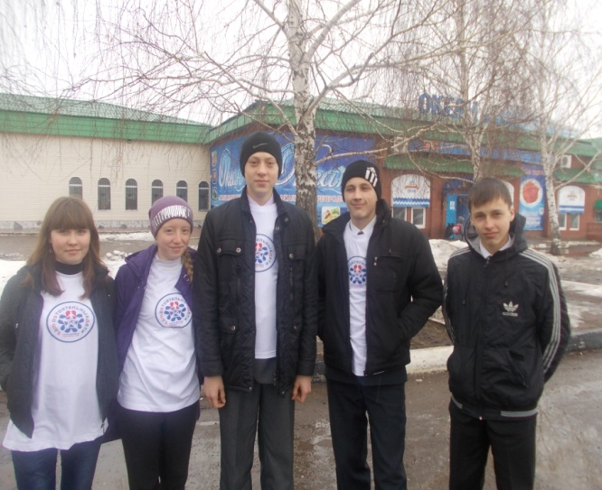
Заключили договора на предоставление 5% скидки с кинотеатром «Яшьлек» на дискотеку.
В феврале ученица 9А класса Мураева Г. участвовала в конкурсе «Успешный волонтер республиканского антинаркотического проекта «SaMoSтоятельные дети»
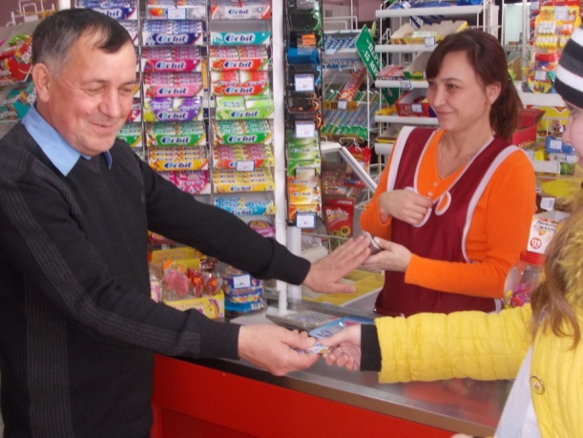
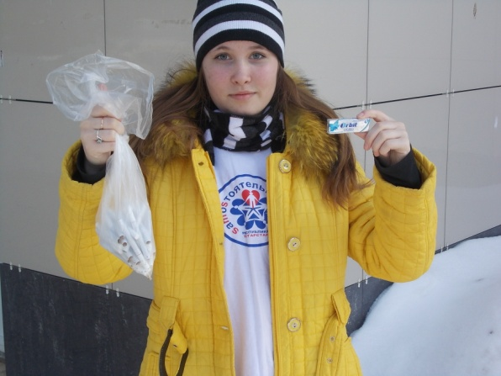
Мингазов И. 9 А класса участвовал в конкурсе эссе на свободную тему, связанную с антинаркотическим проектом «Самостоятельные дети».
В марте участвовали в конкурсе буклетов антитабачной и антиалкогольной и антинаркотической рекламы. 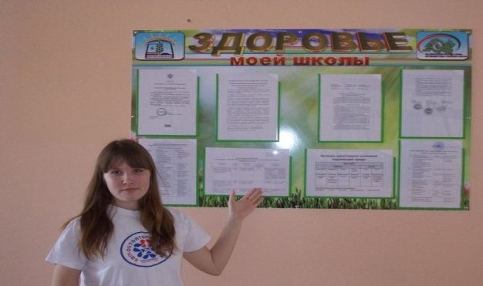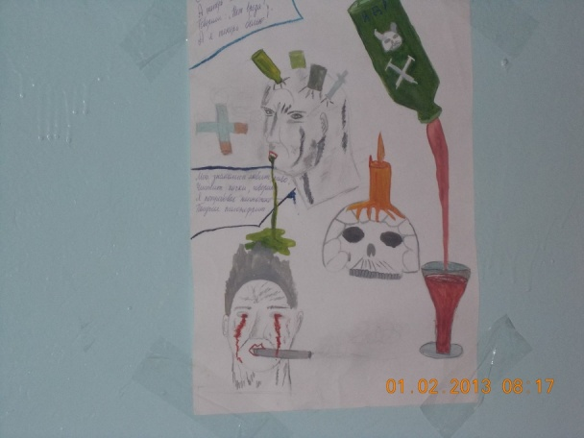
В апреле с целью привлечения внимания жителей села к проблемам наркомании, актуализации активной гражданской и правовой антинаркотической позиции участников проекта была организована республиканская антинаркотическая акция «Будь готов! Скажи нет!» Познакомили жителей города с проектом «Самостоятельные дети». Объяснили, что любые действия с наркотиками являются уголовно наказуемыми. Также собрали подписи, принявших решение в пользу отказа от вредных привычек. За время акции было собрано25 подписей в поддержку проекта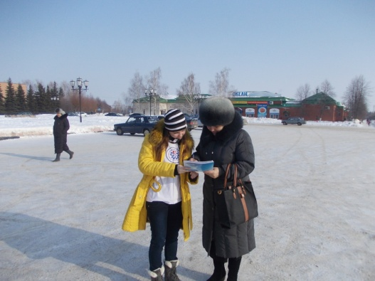
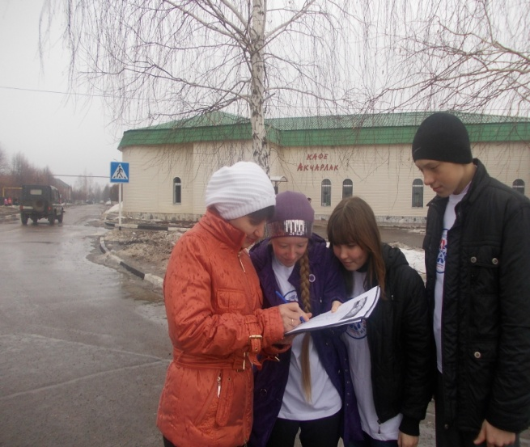

В апреле 2013г. Психолог школы участвовала в трехдневном семинаре-практикуме "Основы первичной профилактики в образовательной среде" в г. Казани
С участниками проекта было проведено экспресс-исследование по теме «Успешные личности современности», в результате которого были подобраны интересные факты и события из жизни успешных людей. Материалы были направлены руководителям проекта для включения в приложение к учебнику для учащихся по программе «Основы лидерства».

В течение учебного года были проведены тематические классные часы на тему “Сәламәт булыйм дисәң” 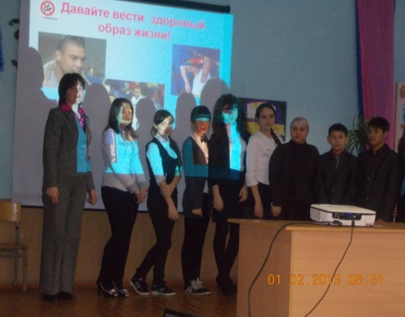
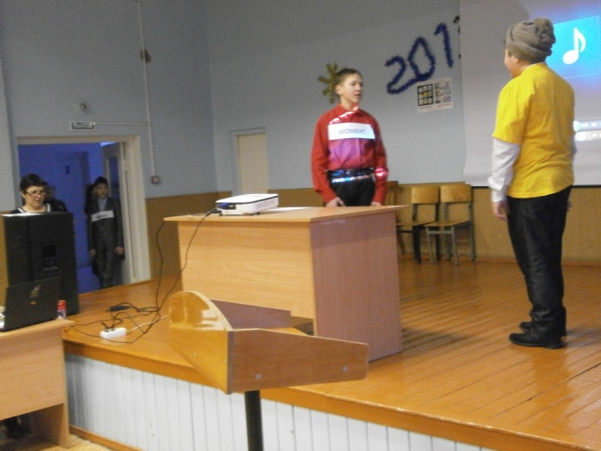

Летом в лагере «Буляк» была организована дискотека на тему «Наркотикам «нет».
